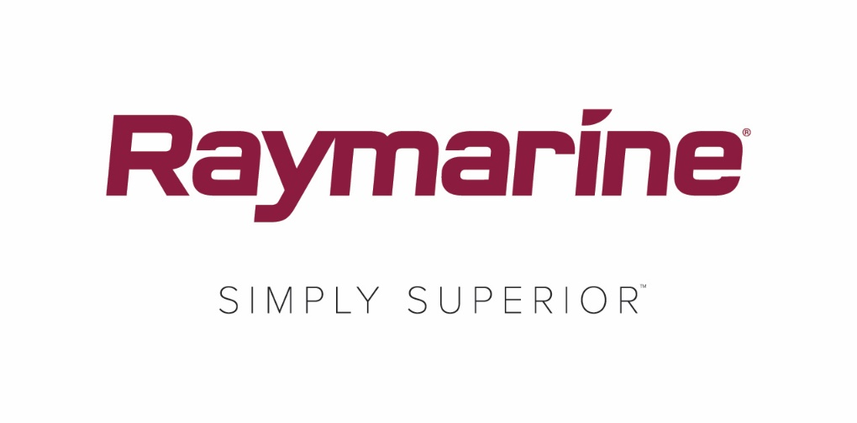
FLIR julkistaa Raymarine LightHouse -käyttöjärjestelmän uuden päivityksen
Veloitukseton LightHouse 3.4 -päivitys antaa käyttöön viihdettä, uusia ominaisuuksia ja laajemman yhdistettävyyden

WILSONVILLE, OR (4. huhtikuuta 2018) – Mikä tekee karttaplotterista monitoiminäytön? Suorituskyky, teknologia ja yhdistettävyys. FLIR on iloinen voidessaan julkistaa LightHouse-version 3.4, joka on Raymarinen LightHouse 3 -käyttöjärjestelmän uusin ilmainen päivitys.

Päivitetyillä ja parannetuilla ominaisuuksilla varustettu Lighthouse 3.4 tuo ulottuvillesi toimintoja ja digitaalisia palveluita, jotka aikaisemmin löytyivät vain matkapuhelimista ja olohuoneestasi.

LightHouse-version 3.4 tärkeimmät parannukset:

Lighthouse Apps: viihdettä, viestintää ja integroitavuutta

LightHouse Apps on uusi kiehtova tapa laajentaa LightHouse-käyttöjärjestelmän tehoa ja ominaisuuksia. Raymarine jatkaa LightHouse Apps -ominaisuuksien laajentamista tarjoamalla tuen muun muassa Seakeeper Gyro Stabilizer Controlille ja Mazu-satelliittitietoliikenteelle. LightHouse Apps on saatavana vain Axiom- ja Axiom Pro -laitteisiin.

Bluetooth™-audiolähtö

LightHouse 3.4 lisää myös Bluetooth-audiotuen Axiom- ja Axiom Pro -monitoiminäyttöihin. Yhdistämällä Axiomin Bluetooth-yhteyden välityksellä veneen stereojärjestelmään tai Bluetooth-yhteensopiviin kaiuttimiin voit nauttia suoratoistoelokuvien ja -musiikin digitaaliäänestä. Bluetooth-audio on saatavana vain Axiom- ja Axiom Pro -laitteisiin.

Muita LightHouse-version 3.4 ominaisuuksia:
- Aluksen hälytysten historia ja hallinta. LightHouse 3.4:n aloitusnäytöstä on nyt helppo käyttää suoraan hälytysasetuksia ja tarkastella hälytyshistoriaa.
- Lähellä olevien kohteiden näyttö kartalla. Voit avata lähellä olevien kohteiden valikon painamalla pitkään kartan mitä tahansa kohtaa. Näin voit tarkastella luetteloa karttaan liittyvistä kohdepisteistä, kuten hylyistä, venesatamista, huoltoasemista jne.
- Vuoroveden ja vuorovesivirtojen näyttö. Ottamalla vuorovesinäytön käyttöön karttanäytössä näet välittömästi kaikkien lähellä olevien vuoroveden korkeuden ja virtauksen mittausasemien tiedot.
- Polttoaineensäästötyökalut. Polttoaineensäästötoiminto toimii yhdessä NMEA2000-yhteensopivien moottori- ja polttoainesäiliöantureiden kanssa. Voit tarkastella tosiaikaisia tietoja hetkellisestä polttoaineenkulutuksesta, toimintamatkasta ja polttoainetaloudellisuudesta sekä saada hälytyksiä polttoaineen vähäisestä määrästä.
- Monitoiminäyttöjen ja muiden laitteiden verkkohimmennystoiminto. LightHouse 3.4 on nyt yhteensopiva Raymarinen verkkohimmennysjärjestelmän kanssa. Verkkohimmennystä käytetään myös Raymarinen i50-, i60- ja i70-laitteissa sekä autopilottiohjausyksiköissä. Voit himmentää tai kirkastaa koko ohjaamon yhdellä komennolla.
- Mukautettavat näyttökuvat. Voit lisätä Axiom-näyttöösi henkilökohtaisen silauksen valitsemalla oman suosikki kuvasi aloitusnäytön käynnistyskuvaksi. Näin voit muistella tärkeää hetkeä, juhlistaa venettäsi tai vain vaihdella kuvaa huvin vuoksi.

Päivitä tänään ja pidä järjestelmäsi ajan tasalla

LightHouse 3.4 on nyt saatavana veloituksetta Raymarine.com-sivustosta. Voit päivittää monitoiminäyttösi myös sen sisäisen langattoman verkko-ominaisuuden kautta, kun käytettävissä on langaton Internet-yhteys. Täydelliset tiedot Raymarine-ohjelmistopäivityksistä ovat aina käytettävissä verkossa.

####

FLIR Systems
Vuonna 1978 perustettu FLIR Systems, jonka pääkonttori on Oregonin Wilsonvillessä Yhdysvalloissa, on tilannetietoisuutta parantavien, ihmishenkien pelastamisessa avustavien, tuottavuutta parantavien ja ympäristönsuojelua tehostavien anturijärjestelmien maailman johtava valmistaja. FLIRin palveluksessa on lähes 3 500 henkilöä. Yrityksen visiona on olla ”maailman kuudes aisti’” kehittämällä lämpökuvantamisteknologioita ja tukiteknologioita, joiden tukemana se pystyy toimittamaan innovatiivisia ja älykkäitä ratkaisuja turvallisuuden ja valvonnan, ympäristö- ja olosuhdevalvonnan, ulkoilun, konenäön, navigoinnin sekä uhkien kehittyneen tunnistuksen tarpeisiin. Lisätietoja saat osoitteesta www.flir.com ja seuraamalla tunnistetta @flir.

Raymarine:
Raymarine on maailman johtava yritys merielektroniikan alalla. Se kehittää ja valmistaa markkinoiden laajinta valikoimaa elektroniikkatuotteita vapaa-ajan veneilyyn ja kevyeen ammattikäyttöön Huippuluokan suorituskykyä ja helppokäyttöisyyttä silmällä pitäen suunniteltuja, palkittuja tuotteita on saatavana maailmanlaajuisen jälleenmyyjä- ja jakelijaverkoston välityksellä. Raymarinen tuotevalikoimaan sisältyy tutkia, autopilotteja, GPS-yksikköjä, mittareita, kaikuluotaimia, viestintävälineitä ja integroituja järjestelmiä. Raymarine on FLIR Systemsin, maailman johtavan lämpökuvausyrityksen, tuotemerkki. Lisätietoja Raymarinesta on osoitteessa www.raymarine.com.

Yhteyshenkilö:

Karen Bartlett
Saltwater Stone
+44 (0) 1202 669 244
k.bartlett@saltwater-stone.com

